Déclaration de consentement
Film « flucq1 Bachelor movie » (réalisé lors du travail de Bachelor)

Publication
En signant la présente déclaration de consentement, la personne mentionnée donne son accord pour la publication et l’utilisation des vidéos par les division informatique et informatique médicale.

Utilisation
Les enregistrements sont utilisés à des fins de publicité des divisions informatique et informatique médicale.
Dans cette perspective, nous attirons votre attention sur le fait que les images et films, diffusés sur Internet, sont accessibles et peuvent être téléchargés en tout temps et dans le monde entier. Il peut toujours arriver que les images soient modifiées par le fait du hasard ou délibérément.
Données personnelles
Prénom, nom Quentin Flückiger
Fonction / département IT Student, CPVR
Adresse (privée) Marktgasse 20, 2502 Biel

Consentement
J’accepte expressément la publication des vidéos et leur utilisation, conformément aux conditions mentionnées. Je ne prétends à aucune compensation financière ou matérielle.

Lieu, date 21.06.2019
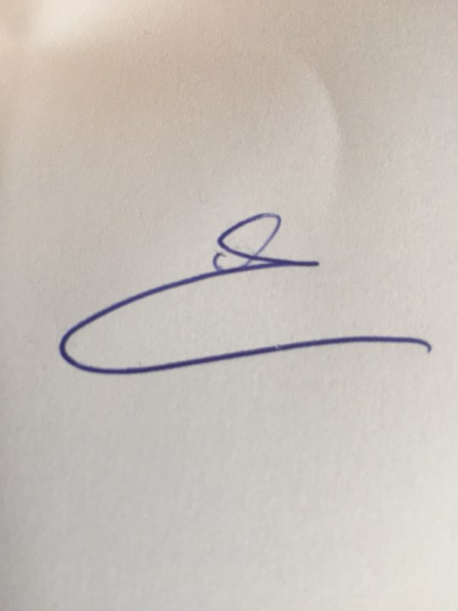
Signature

